МБУК «Централизованная библиотечная  система муниципального образования город-курорт Геленджик»  сельская библиотека №6 село Дивноморское  12+  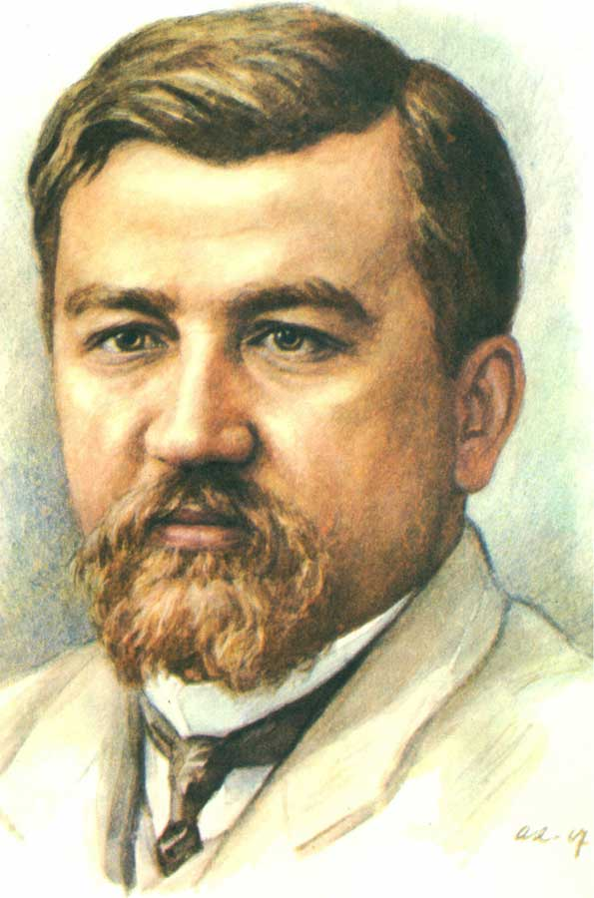  Александр Куприн. Грани творчества.  «Мало быть честным перед другими, надо быть честным перед самим собою»  Библиографическая закладка  (к 155-летию со дня рождения Александра Ивановича Куприна)  2025 год | МБУК «Централизованная библиотечная  система муниципального образования город-курорт Геленджик»  сельская библиотека №6 село Дивноморское  12+  Александр Куприн. Грани творчества.  «Мало быть честным перед другими, надо быть честным перед самим собою»  Библиографическая закладка  (к 155-летию со дня рождения Александра Ивановича Куприна)  2025 год | МБУК «Централизованная библиотечная  система муниципального образования город-курорт Геленджик»  сельская библиотека №6 село Дивноморское  12+  Александр Куприн. Грани творчества.  «Мало быть честным перед другими, надо быть честным перед самим собою»  Библиографическая закладка  (к 155-летию со дня рождения Александра Ивановича Куприна)  2025 год | МБУК «Централизованная библиотечная  система муниципального образования город-курорт Геленджик»  сельская библиотека №6 село Дивноморское  12+  Александр Куприн. Грани творчества.  «Мало быть честным перед другими, надо быть честным перед самим собою»  Библиографическая закладка  (к 155-летию со дня рождения Александра Ивановича Куприна)  2025 год

7 сентября 2025 года исполнилось 155 лет со дня рождения Александра Ивановича Куприна (1870 - 1938 гг.) — блестящего мастера русской реалистической прозы, автора произведений, которые по праву вошли в золотой фонд отечественной литературы. Его жизнь была столь же насыщенной и многогранной, как и его творчество, а искренняя, жгучая тоска по Родине стала финальным аккордом судьбы писателя.  Сельская библиотека №6 с. Дивноморское рекомендует прочесть книги из фонда, раскрывающие всю мощь литературного таланта писателя.    Куприн, А. И.  Белый пудель : рассказы / А. И. Куприн ; худож. В. Нечитайло. – Москва. : РОСМЕН, 2021. – 160 с. – (Внеклассное чтение)  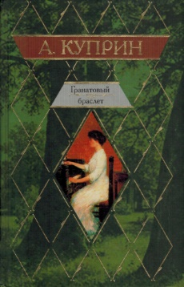  Куприн, А. И.  Гранатовый браслет : повести / А. И. Куприн. – Москва. : АСТ МОСКВА, 2006. – 358 с.  Куприн, А. И. Поединок. – Москва. : «Издательство АСТ», 2000. – 272. – (Школьная хрестоматия)   | 7 сентября 2025 года исполнилось 155 лет со дня рождения Александра Ивановича Куприна (1870 - 1938 гг.) — блестящего мастера русской реалистической прозы, автора произведений, которые по праву вошли в золотой фонд отечественной литературы. Его жизнь была столь же насыщенной и многогранной, как и его творчество, а искренняя, жгучая тоска по Родине стала финальным аккордом судьбы писателя.  Сельская библиотека №6 с. Дивноморское рекомендует прочесть книги из фонда, раскрывающие всю мощь литературного таланта писателя.  Куприн, А. И.  Белый пудель : рассказы / А. И. Куприн ; худож. В. Нечитайло. – Москва. : РОСМЕН, 2021. – 160 с. – (Внеклассное чтение)  Куприн, А. И.  Гранатовый браслет : повести / А. И. Куприн. – Москва. : АСТ МОСКВА, 2006. – 358 с.  Куприн, А. И. Поединок. – Москва. : «Издательство АСТ», 2000. – 272. – (Школьная хрестоматия) | 7 сентября 2025 года исполнилось 155 лет со дня рождения Александра Ивановича Куприна (1870 - 1938 гг.) — блестящего мастера русской реалистической прозы, автора произведений, которые по праву вошли в золотой фонд отечественной литературы. Его жизнь была столь же насыщенной и многогранной, как и его творчество, а искренняя, жгучая тоска по Родине стала финальным аккордом судьбы писателя.  Сельская библиотека №6 с. Дивноморское рекомендует прочесть книги из фонда, раскрывающие всю мощь литературного таланта писателя.  Куприн, А. И.  Белый пудель : рассказы / А. И. Куприн ; худож. В. Нечитайло. – Москва. : РОСМЕН, 2021. – 160 с. – (Внеклассное чтение)  Куприн, А. И.  Гранатовый браслет : повести / А. И. Куприн. – Москва. : АСТ МОСКВА, 2006. – 358 с.  Куприн, А. И. Поединок. – Москва. : «Издательство АСТ», 2000. – 272. – (Школьная хрестоматия) | 7 сентября 2025 года исполнилось 155 лет со дня рождения Александра Ивановича Куприна (1870 - 1938 гг.) — блестящего мастера русской реалистической прозы, автора произведений, которые по праву вошли в золотой фонд отечественной литературы. Его жизнь была столь же насыщенной и многогранной, как и его творчество, а искренняя, жгучая тоска по Родине стала финальным аккордом судьбы писателя.  Сельская библиотека №6 с. Дивноморское рекомендует прочесть книги из фонда, раскрывающие всю мощь литературного таланта писателя.  Куприн, А. И.  Белый пудель : рассказы / А. И. Куприн ; худож. В. Нечитайло. – Москва. : РОСМЕН, 2021. – 160 с. – (Внеклассное чтение)  Куприн, А. И.  Гранатовый браслет : повести / А. И. Куприн. – Москва. : АСТ МОСКВА, 2006. – 358 с.  Куприн, А. И. Поединок. – Москва. : «Издательство АСТ», 2000. – 272. – (Школьная хрестоматия)

